# Bài 16: Diode, transistor và mạch tích hợp IC

**Giải Công nghệ 12 Bài 16: Diode, transistor và mạch tích hợp IC**  
**Mở đầu trang 84 Công nghệ 12**: Trong mạch lắp ráp Hình 16.1 có các linh kiện: điện trở, tụ điện, diode, transistor và IC. Hãy cho biết linh kiện nào là diode, transistor và IC?  
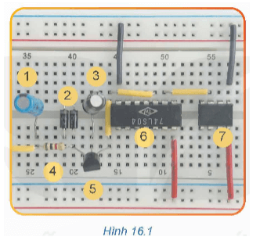  
**Lời giải:**  
- Diode là: số 2.  
- Transistor: số 5.  
- IC: số 6, 7.  
**I. DIODE**  
**Khám phá trang 84 Công nghệ 12**: Quan sát Hình 16.2 và cho biết hoạt động, công dụng của diode.  
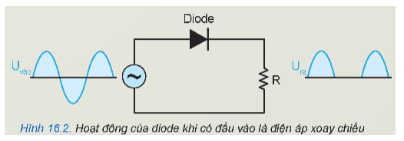  
**Lời giải:**  
- Hoạt động của diode: Diode cho dòng điện đi qua theo một chiều nhất định.  
- Công dụng của diode:  
+ Thường được sử dụng để biến đổi dòng xoay chiều thành dòng một chiều.  
+ Sử dụng để ổn áp.  
**Luyện tập**  
**Luyện tập trang 85 Công nghệ 12**: Đọc và cho biết ý nghĩa của các thông số kĩ thuật tương ứng với ba diode trong Bảng 16.2.  
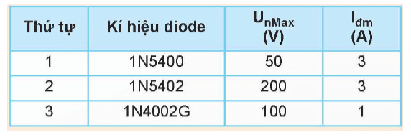  
**Lời giải:**  
Đọc và cho biết ý nghĩa của các thông số kĩ thuật tương ứng với ba diode trong Bảng 16.2:  
- Diode 1N5400:  
+ Điện áp ngược lớn nhất: 50 V  
+ Dòng định mức: 3 A.  
- Diode 1N5402:  
+ Điện áp ngược lớn nhất: 200 V  
+ Dòng định mức: 3 A.  
- Diode 1N4002G:  
+ Điện áp ngược lớn nhất: 100 V  
+ Dòng định mức: 1 A.  
**II. Transistor lưỡng cực**  
**Khám phá trang 86 Công nghệ 12**: Hình 16.4 minh họa nhóm các linh kiện điện tử gồm: điện trở, tụ điện, diode và transistor. Hãy cho biết transistor có đặc điểm nhận dạng gì khác so với các linh kiện còn lại?  
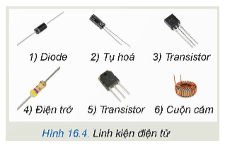  
**Lời giải:**  
Transistor có đặc điểm nhận dạng khác so với các linh kiện còn lại là có 3 chân.  
**Luyện tập**  
**Luyện tập trang 87 Công nghệ 12**: Trên thân của ba linh kiện transistor khác nhau ghi các kí hiệu: C945, A1015, C1815. Em hãy cho biết tên của nước sản xuất và phân loại (NPN hay PNP) của các transistor này  
**Lời giải:**  
Tên của nước sản xuất và phân loại (NPN hay PNP) của các transistor:  
  
  
  
  
**Tên**  
  
  
**Nước sản xuất**  
  
  
**Phân loại**  
  
  
  
  
C945  
  
  
Nhật Bản  
  
  
NPN  
  
  
  
  
A1015  
  
  
Nhật Bản  
  
  
PNP  
  
  
  
  
C1815  
  
  
Nhật Bản  
  
  
NPN  
  
  
  
  
   
**III. Mạch tích hợp IC**  
**Khám phá trang 87 Công nghệ 12**: Quan sát Hình 16.6 và cho biết nhận xét của em về đặc điểm hình dạng và cách bố trí các chân (pin) của IC 74LS32.  
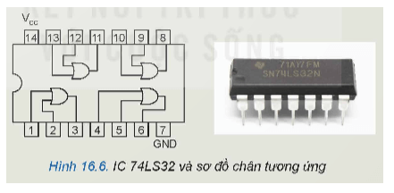  
**Lời giải:**  
Đặc điểm hình dạng và cách bố trí các chân (pin) của IC 74LS32:  
- Đặc điểm hình dạng: IC có rất nhiều chân.  
- Cách bố trí chân: bố trí chân theo thứ tự từ 1 cho đến hết, đều cho 2 bên.